Тематическая неделя « »
(27.04.2020 – 30.04.2020)

 | 1 занятие | 2 занятие
понедельник | Коммуникативное развитие (Развитие речи)  Тема: Описание пейзажной картины  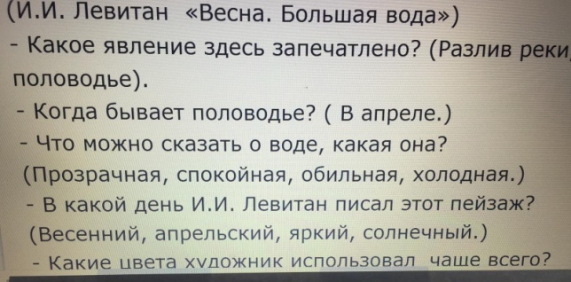 | Рисование  Тема: «Мы едем, едем, едем в далекие края…» (рисование по замыслу)  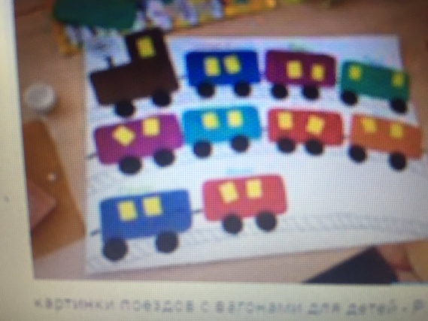
вторник | Математическое и сенсорное развитие  Тема: Повторение  https://vk.com/doc123960186_457742712?hash=eae3af1bbe4f312878&dl=cba35b48621fdb947c  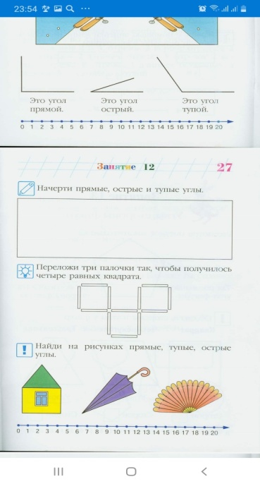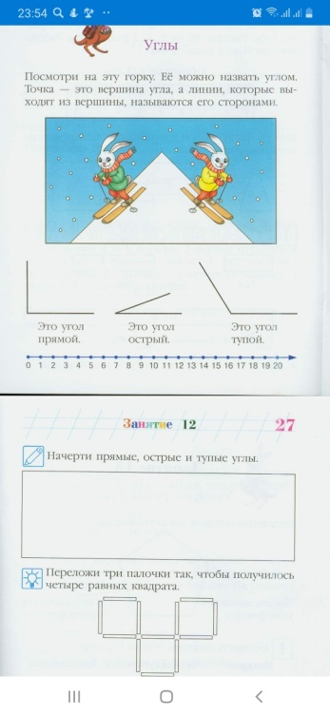 | Познавательно – исследовательская деятельность.  формирование ОБЖ.  Тема: О безопасности на дорогах.  https://www.youtube.com/watch?v=v-rTe0Gl8vU
среда | Коммуникативное развитие (Развитие речи)  Тема: Обучение рассказыванию «День Победы»  https://www.maam.ru/detskijsad/konspekt-po-razvitiyu-rechi-v-starshei-grupe-po-leksicheskoi-teme-den-pobedy.html | Лепка  Тема: Лягушонок и лилия
четверг | Математическое и сенсорное развитие  Тема: Повторение  https://vk.com/doc123960186_457742712?hash=eae3af1bbe4f312878&dl=cba35b48621fdb947c  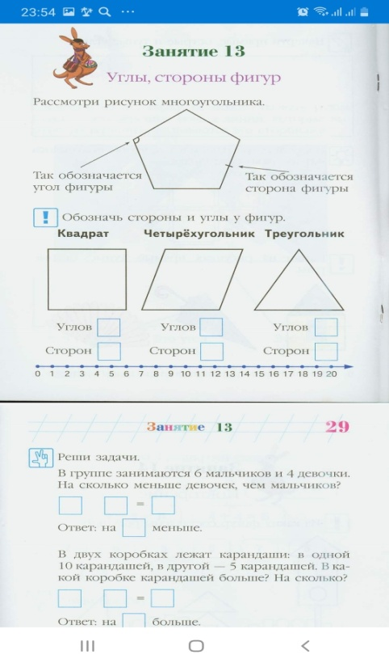  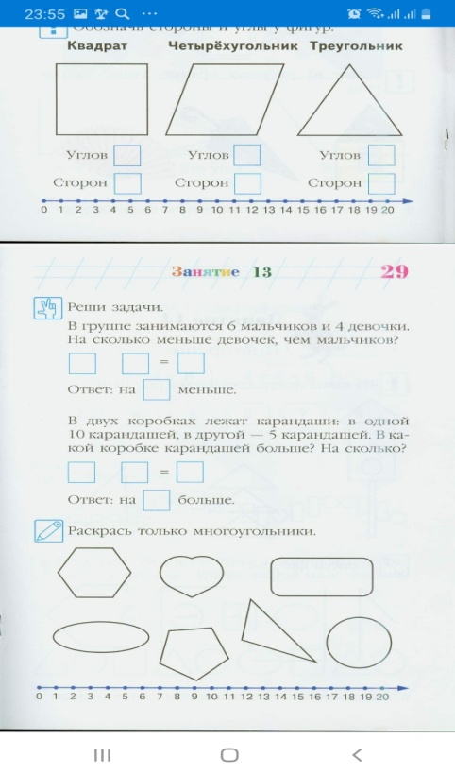 | Познавательно – исследовательская деятельность.  познание социального и предметного мира.  Тема: Путешествие в прошлое счетных устройств  https://nsportal.ru/detskiy-sad/raznoe/2019/03/31/prezentatsiya-puteshestvie-v-proshloe-schetnyh-ustroystv

